الصور التوضيحية للمنتجات الخطرة والاحتياطات المرتبطة بها
قابل للاشتعال
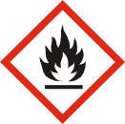
المخاطر: مادة يمكن أن تشتعل عند ملامسة لهب أو شرارة تحت تأثير الحرارة أو الاحتكاك على سبيل المثال
المعدات الإجبارية: بلوزة قطنية.
الاحتياطات / إجراءات السلامة: تعامل مع أي لهب أو شرارات ، وابتعد عن الحرارة.

يسرع احتراق المنتجات القابلة للاشتعال
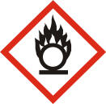
كن حذرا لا تخلط مع الرسم التخطيطي السابق !!
المخاطر: مادة تسمح أو تساعد مادة قابلة للاشتعال في اشتعال النيران. المؤكسد غير قابل للاشتعال ولكنه يزيد / يسرع احتراق المنتجات القابلة للاشتعال.
المعدات الإجبارية: لا يوجد
الاحتياطات / تدابير السلامة: لا تخزن بالقرب من المواد القابلة للاشتعال.

سام
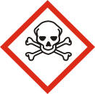
المخاطر: مادة خطرة على الصحة عن طريق الاستنشاق البسيط (التنفس) أو الابتلاع أو ملامسة الجلد البسيطة (ملامسة الجلد).
معدات إلزامية: نظارات واقية وقفازات لاتكس وبلوزة قطنية وغطاء شفاط.
الاحتياطات / تدابير السلامة: يجب ألا تتلامس هذه المنتجات مع الجسم بأي حال من الأحوال (الجلد ، العيون ، إلخ) ، ويجب ألا يتم تنفسها حتى تحت طائلة المخاطر الخطيرة على الصحة (أو حتى الموت)

تآكل
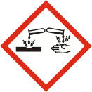
المخاطر: مادة تهاجم وتخرش المواد التي تلامسها ، وعلى وجه الخصوص الجلد (الرسم التوضيحي واضح تمامًا ...). لابد أنك سمعت بالفعل عن حمض الهيدروكلوريك ...
المعدات الإجبارية: نظارة واقية ، قفازات مطاطية ، بلوزة قطنية.
الاحتياطات / تدابير السلامة: تجنب ملامسة الجلد ولكن أيضا الملابس. لا تتنفس أيضًا.
هذه هي نفس الاحتياطات بالنسبة للمنتجات السامة ولكن بالإضافة إلى ذلك ، يجب تجنب الاتصال بالملابس لأن المنتجات المسببة للتآكل يمكن أن تهاجم الملابس ...

ضار / مهيج
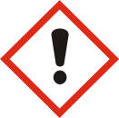
المخاطر: المخاطر الصحية ولكنها أقل أهمية من المنتجات السامة: النعاس ، والحساسية ، والدوخة ، والتهيج ، وما إلى ذلك.
المعدات الإجبارية: نظارات واقية وقفازات لاتكس وبلوزة قطنية وغطاء شفاط (مثل المنتجات السامة).
الاحتياطات / تدابير السلامة: نفس الشيء بالنسبة للمنتجات السامة: يجب ألا يلامس المنتج الجلد ولا يجب استنشاقه.

خطير على البيئة
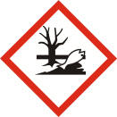
المخاطر: مادة خطرة على البيئة (نباتات ، حيوانات ، إلخ ...)
المعدات الإجبارية: لا يوجد
الاحتياطات / تدابير السلامة: يجب عدم إطلاق مثل هذه المادة في البيئة ولكن يجب أيضًا عدم إطلاقها في مياه الصرف الصحي (المراحيض والأحواض وما إلى ذلك). يجب أن تأتي شركة متخصصة وتجمع مثل هذه المنتجات إذا لم تعد صالحة للاستخدام.

متفجر
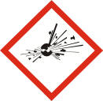
المخاطر: يمكن أن تنفجر المادة تحت ظروف معينة: الصدمة ، الاحتكاك ، الحرارة ، اللهب ، إلخ (حسب المادة).
المعدات الإجبارية: لا يوجد
الاحتياطات / تدابير السلامة: تعامل معها بعناية شديدة ، وتجنب ما يمكن أن يسبب الانفجار (صدمة ، احتكاك ...).

خطير على الصحة
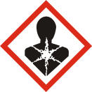
المخاطر: يمكن أن تشكل هذه المواد مخاطر للصحة أو أقل خطورة منها: الحساسية ، السرطان ، الربو ، الآثار الضارة على الجنين في حالة الحمل ، خلل في بعض الأعضاء ، إلخ.
المعدات الإجبارية: مثل المنتجات السامة: نظارات واقية وقفازات لاتكس وبلوزة قطنية وغطاء شفاط.
الاحتياطات / تدابير السلامة: كما هو الحال مع المنتجات السامة ، يجب ألا تتلامس المادة بأي حال من الأحوال مع جسم الإنسان أو يتم استنشاقها أو ابتلاعها.
يحظر التعامل أثناء الحمل! (بسبب المخاطر على الجنين)

الغاز تحت الضغط
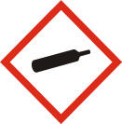
المخاطر: خطر الانفجار تحت تأثير الحرارة ، ولكن أيضًا خطر الحروق أو إصابات البرد في حالة الغازات المبردة (تسمى الحروق أو الإصابات المبردة).
المعدات الإلزامية: نظارات واقية ، بلوزة قطنية ، قفازات سميكة لعزل من البرد (قفازات اللاتكس ليست كافية).
الاحتياطات / تدابير السلامة: لا تخزن في مكان دافئ (لتجنب الانفجارات) ولا تتلامس بدون حماية مع السوائل المبردة.

خطر بيولوجي
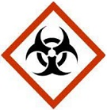
المخاطر: خطر بيولوجي معدي محتمل (خاصة النفايات النووية).
المعدات الإجبارية: نظارة واقية ، قفازات مطاطية ، بلوزة قطنية
الاحتياطات / تدابير السلامة: تجنب ملامسة الجسم (الجلد ، العيون ، إلخ).

